

Εθνικό Μετσόβειο Πολυτεχνείο

Σχολή Ηλεκτρολόγων Μηχανικών & Μηχανικών Υπολογιστών

Κατανεμημένα Συστήματα

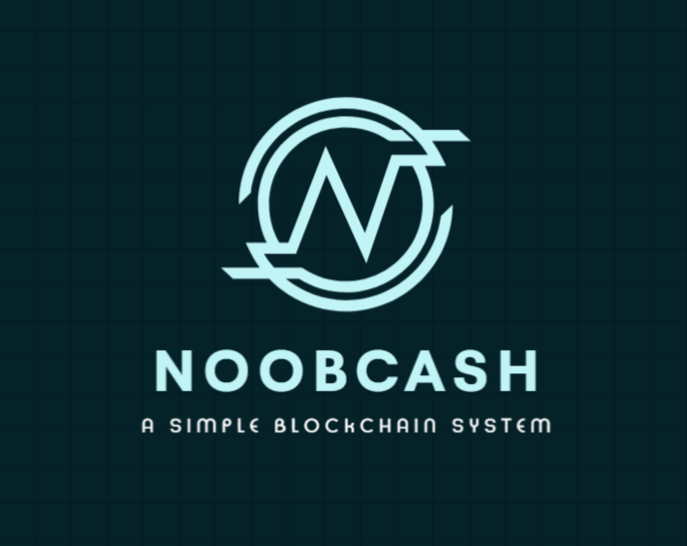

**Ομάδα 17**

[**Mark-Γεώργιος Ράμος el18841**](https://github.com/MarkRamosS)

[**Βικέντιος Βιτάλης el18803**](https://github.com/VikentiosVitalis/)

[**Ιωάννης Λύρας el17828**](https://github.com/ioannislyras98)

[**Github Repository**](https://github.com/VikentiosVitalis/distributed_systems)

**Noobcash - Περιγραφή ζητούμενου:**

Το ζητούμενο της εργασίας είναι η ανάπτυξη ενός απλού συστήματος Blockchain.

Στο σύστημα καταγράφονται transactions (δοσοληψίες) μεταξύ των συμμετεχόντων και εξασφαλίζεται το consensus με χρήση Proof-of-Work.

Το Blockchain είναι ένας κατανεμημένος λογιστικός κατάλογος (distributed ledger). Κάθε καινούρια ομάδα καταχωρήσεων είναι ένα block και συνδέεται με τα προηγούμενα, δημιουργώντας μία αλυσίδα καταχωρήσεων, δηλαδή το Blockchain. Τα blocks αυτά συνδέονται μονοσήμαντα μεταξύ τους μέσω συνάρτησης κατακερματισμού (hashing). Μέσω της συγκεκριμένης συνάρτησης προκύπτει η διαδικασία που ονομάζουμε Proof-of-work. Σε επίπεδο υλοποίησης βασίζεται στην αλγοριθμική επίλυση ενός υπολογιστικού προβλήματος του οποίου το αποτέλεσμα επιβεβαιώνεται εύκολα κι εξασφαλίζει την ακεραιότητα των στοιχείων του block.

Έτσι, το Blockchain λειτουργεί ως ένα αποκεντρωμένο (decentralized) λογιστικό καθολικό σύστημα, το οποίο είναι κοινό για όλους τους συμμετέχοντες. Αυτό συμβαίνει επειδή όλοι οι εμπλεκόμενοι αποθηκεύουν ένα αντίγραφό του, κάτι που εξασφαλίζει την ασφάλεια και την διαφάνεια των συναλλαγών.

Η χρησιμότητα του Blockchain προκύπτει από το γεγονός ότι δεν είναι πλέον απαραίτητη η ύπαρξη μιας ενδιάμεσης αξιόπιστης αρχής (πχ. Τράπεζας), ενώ η αξιοπιστία των συναλλασσομένων μελών βασίζεται σε αλγοριθμική επιβεβαίωση.

**Περιγραφή Συστήματος & Περιβάλλον Υλοποίησης:**

Το σύστημά μας χωρίζεται σε backend, cli και frontend. Γίνεται χρήση Threads για την διαδικασία του mining.

Το Visual Studio Code ως Integrated Development Environment (IDE) και το Git ως λογισμικό - εργαλείο απομακρυσμένης συνεργασίας. Αναπτύξαμε το σύστημα με το Flask framework σε γλώσσα προγραμματισμού Python3.8. Χρησιμοποιήθηκε Python3.8, HTML5, CSS3 για το frontend και Python3.8 για το CLI.

**Επικοινωνία με το σύστημα Okeanos μέσω Git:**

Τρέχοντας το etc/update.sh script κατεβάζουμε το Git repository από το διαδίκτυο μέσω του κόμβου που έχει σύνδεση με το Internet και το μεταφέρουμε στους υπόλοιπους κόμβους του συστήματος. Χάρη στο paswordless ssh μπορούμε να μεταφέρουμε τα αρχεία χωρίς την χρήση κωδικών.

**Εκκίνηση Εφαρμογής:**

Στο app.py έχει υλοποιηθεί το REpresentational State Transfer Application Programming Interface (REST API) του συστήματός το οποίο αποτελεί το συμβόλαιο επικοινωνίας μεταξύ των επιμέρους τμημάτων. Για την εκκίνηση του, καλείται η κλάση node.py και ξεκινάει η λειτουργία του Noobcash.

Εισάγεται ο bootstrap node και στη συνέχεια οι κόμβοι παιδιά.

Για την εισαγωγή του bootstrap node πρέπει να δοθεί η εντολή:

*‘python3.8 distributed_systems-main/noobcash/app.py PORT IP NumberOfChildren isBootstrap’*

με τα κατάλληλα ορίσματα στο PORT, IP και NumberOfChildren.

Το όρισμα true δηλώνει ότι ο κόμβος αυτός θα είναι ο bootstrap και στη συνέχεια εισάγουμε τόσα παιδιά όσα και το NumberOfChildren. Π.χ.:

‘*python3.8 distributed_systems-main/noobcash/app.py 5000 83.212.81.180 4 true 5’*

Εάν θέλουμε να τρέξουμε τα πειράματα που μας έχουν δωθεί μέσα από τα αρχεία 5nodes και 10nodes, δίνουμε τις ίδιες εντολές απλά με 5 ή 10 σαν τελευταίο όρισμα της παραπάνω εντολής.

**Node:**

|  |  |
| --- | --- |
| Αντικείμενο | Ρόλος |
| bootstrapAddr | IP του αρχικού κόμβου (bootstrap) |
| port | Port του Node |
| ip | IP του Node |
| nodeNr | Αριθμός των nodes (εκτός bootstrap) |
| ipList | Λίστα με όλες τις {ID, IP, publicKey} των συνδεδεμένων κόμβων |
| buffer | Λίστα με transactions που είναι στην ουρά για εκτέλεση |
| blockchain | Το μέχρι τώρα blockchain |
| allBlockchains | Dictionary για αποθήκευση των chains σε περίπτωση conflict |
| currentBlock | Block που ήρθε μέσω /mine αλλά δεν είναι ακόμα στο Blockchain |
| validationBlocks | Λίστα των blocks που εισέρχονται προς επικύρωση |

1. Αρχικά εισέρχεται ο bootstrap node, στον οποίο αρχικοποιούνται τα χρήματα που θα μοιράσει στα παιδιά. Δημιουργεί το genesis block, παράλληλα (χρήση thread) αναμένει την εισαγωγή όλων των παιδιών.

2. Κάθε φορά που εισέρχεται ένα παιδί στο σύστημα ενημερώνει τον bootstrap κόμβο σχετικά με την IP και το δημόσιο κλειδί του.

3. ΄Οταν εισέλθουν όλα τα παιδιά ο bootstrap ξεκινάει να τους αναθέτει IDs και τους στέλνει από 100 NBCs στον καθένα.

4. Όταν κάθε κόμβος λάβει την IP List και το Genesis block με τα νομίσματα, το self.nodeFlag γίνεται true και ξεκινάει η διαδικασία. Η διαδικασία τρέχει στην συνάρτηση waitThread κι αποτελείται από τα επιμέρους μέρη:

4.1. Εάν υπάρχει block από άλλο μηχάνημα καλούμε την συνάρτηση validateBlock, η οποία το ελέγχει ως προς την ορθότητα και το εισάγει στο blockchain αλλιώς εκτελεί Consensus.

4.2. Εάν δεν κάνουμε mine, λαμβάνουμε ένα transaction (δοσοληψία) από τον buffer. Σε περίπτωση incoming Transaction το εισάγουμε σε block ενώ σε περίπτωση outgoing Transaction, καλούμε την συνάρτηση createTransaction.

Συναρτήσεις κλάσης Node:

• addNode: Προσθήκη των {ID, IP, publicKey} του node που εισέρχεται στο ipList.

• createTransaction: Συνάρτηση δημιουργίας συναλλαγής. Δέχεται ως ορίσματα το ID του παραλήπτη και το ποσό που του αποστέλεται. Μέσω του wallet βρίσκει τα UTXOs και δημιουργεί τη λίστα inputTransactions. Εν συνεχεία, δημιουργεί ένα αντικείμενο κλάσης Transaction, ενημερώνονται οι κατάλληλες μεταβλητές, υπογράφεται η συναλλαγή, γίνεται broadcast σε όλο το δίκτυο και προστίθεται στο block και στο wallet.

• broadcastNodes: Ενημερώνουμε όλους τους κόμβους σχετικά με την ύπαρξη του genesis block και στέλνει την ipList.

• broadcastTransaction: Η συναλλαγή που μόλις έχει δημιουργηθεί αποστέλεται σε όλους τους άλλους κόμβους του συστήματος.

• broadcastConsensus: Στέλνουμε request για consensus σε όλους τους κόμβους και περιμένουμε ως απάντηση τις λίστες των blockchains.

• waitThread: Η συνάρτηση αυτή τρέχει συνεχώς από τη στιγμή και μετά που όλοι οι κόμβοι έχουν συνδεθεί στο σύστημα. Αυτή η συνάρτηση εκτελεί τα βήματα 4.1 και 4.2.

• getBalance: Επιστρέφεται το υπόλοιπο των χρημάτων του κόμβου.

• validateTransaction: Επικύρωση της συναλλαγής μέσω της υπογραφής της και του ελέγχου των inputs και outputs.

• validateBlock: Επικύρωση του στοιχείου του current hash του block μέσω hash function. Εν συνεχεία, παύση του mine κι εισαγωγή του block στο Blockchain εάν ταιριάζει αλλιώς consensus.

• resolveConflict: Η συνάρτηση καλείται όταν ένα κόμβος λάβει ένα block το οποίο δεν μπορεί να κάνει validate γιατί το πεδίο previous_hash δεν ισούται με το hash του προηγούμενου block. Αυτό μπορεί να σημαίνει ότι έχει δημιουργηθεί κάποια διακλάδωση, η οποία πρέπει να επιλυθεί. Περιμένει να λάβει τα blockchains από όλα τα άλλα nodes στο σύστημα που έρχονται ως απάντηση στο broadcastNodes. Aφότου τα λάβει, επιλέγει εκείνο με μεγαλύτερο μήκος και το εγκαθιστά ως δικό του blockchain.

**Wallet:**

|  |  |
| --- | --- |
| Αντικείμενο | Ρόλος |
| publicKey | Δημόσιο Κλειδί |
| privateKey | Ιδιωτικό Κλειδί |
| transactions | Λίστα με όλα τα transactions |
| tr_dict | Dictionary λειτουργεί ως συνάρτηση από tid σε index της λίστας transactions |
| balances | Ποσό χρημάτων όλων των κόμβων |
| unspentOutputs | Λίστα με τα utxos του node μας |

Συναρτήσεις κλάσης Wallet:

* getMoney: Επιστρέφει τις UTXOs που χρειάζονται για να καλύψουμε το amount και το σύνολο των χρημάτων αυτών.
* addTransaction: Απαλοίφει τα input transactions, δηλαδή θέτει unspent = false στα input transactions. Προσθέτει τα transactions outputs στα unspent outputs του wallet μας και προσθέτει το transaction στη λίστα transaction και στο tr_dict.

**Transaction:**

|  |  |
| --- | --- |
| Αντικείμενο | Ρόλος |
| sender | ID του αποστολέα της συναλλαγής |
| receiver | ID του παραλήπτη της συναλλαγής |
| amount | Το ποσό που αποστέλεται (NBC) |
| inputs | Λίστα με UTXOs που σπαταλήθηκαν |
| outputSender | UTXO με το υπόλοιπο που προστίθεται στον λογαριασμό του αποστολέα. |
| outputReceiver | UTXO με το ποσό που προστίθεται στον λογαριασμό του παραλήπτη |
| signature | Η υπογραφή της συναλλαγής |
| tid | Το id της συναλλαγής |

Συναρτήσεις κλάσης Transaction:

• toJSON: Μετατροπή του transaction σε json μορφή για την ευκολότερη μεταφορά της πάνω από το δίκτυο.

• verifySignature: Επαλήθευση της υπογραφής της συναλλαγής.

**Blockchain:**

|  |  |
| --- | --- |
| Αντικείμενο | Ρόλος |
| maxTransactions | Συναλλαγές ανά block |
| blockchain | Λίστα με τα blocks του Blockchain |
| transactions | Προσωρινή αποθήκευση συναλλαγών |
| stopMine | Σημαία για παύση διαδικασίας mining |

Συναρτήσεις κλάσης Blockchain:

• mine: Ξεκινάει την διαδικασία της εξόρυξης.

• broadcastBlock: Στέλνει σε όλους τους κόμβους το νέο block της αλυσίδας.

• convert_chain: Μετατροπή του block σε json μορφή για την ευκολότερη μεταφορά του πάνω στο δίκτυο.

• genBlock: Επιστρέφει το genesis block.

• addBlock: Προσθέτει block.

• getLastHash: Παίρνει το hash του block.

**Block:**

|  |  |
| --- | --- |
| Αντικείμενο | Ρόλος |
| index | Ο αύξων αριθμός του block |
| timestamp | Το timestamp της δημιουργίας του block. |
| transactions | Οι συναλλαγές που περιέχονται στο block. |
| nonce | Η λύση του proof of work |
| previous_hash | Το hash του προειγούμενου block στο Blockchain |
| current_hash | Το hash του block. |
| goal | Δυσκολία αλγορίθμου εξόρυξης |

DIFFICULTY ψηφία του hash του block.

Συναρτήσεις κλάσης Block:

• set: Αρχικοποιεί ένα block από json αρχείο.

• hashing: Λαμβάνει το json string του block κι εκτελεί την συνάρτηση hash.

• convert_block: Μετατροπή του block σε json μορφή για την ευκολότερη μεταφορά του πάνω από το δίκτυο.

**Transactions_input:**

|  |  |
| --- | --- |
| Αντικείμενο | Ρόλος |
| previous_output_id | ID της συναλλαγής που προέρχεται το ποσό |

**Transactions_output:**

|  |  |
| --- | --- |
| Αντικείμενο | Ρόλος |
| tid | ID της συναλλαγής που προέρχεται το ποσό |
| receiver | Address του παραλήπτη |
| amount | Ποσό συναλλαγής |
| unspent | Boolean αν έχουν σπαταληθεί τα χρήματα του TXO |

* fromdict: Φορτώνουμε τις τιμές από dictionary.
* __str__: Επιστρέφει το Transaction Output ως string.

**Command Line Interface (CLI):**

Για την εκκίνηση του CLI, εκτελούμε στον φάκελο ‘noobcash’ την εντολή

*‘python3.8 distributed_systems-main/noobcash/cli.py 5000 83.212.81.180***‘**

αφού έχουμε τρέξει:

*‘python3.8 distributed_systems-main/noobcash/app.py 5000 83.212.81.180 4 true*’, δηλαδή εκκινήσει το σύστημα.

Για τη χρήση του συστήματος υλοποιήθηκε CLI και μια γραφική διεπαφή. Προσφέρουν τις ίδιες δυνατότητες και τα δύο. Οι λειτουργίες που υλοποιήθηκαν:

* Δημιουργία νέου Transaction.
* Προβολή των transactions που περιέχονται στο τελευταίο επικυρωμένο block του noobcash blockchain.
* Εμφάνιση των υπολοίπων όλων των wallets.
* 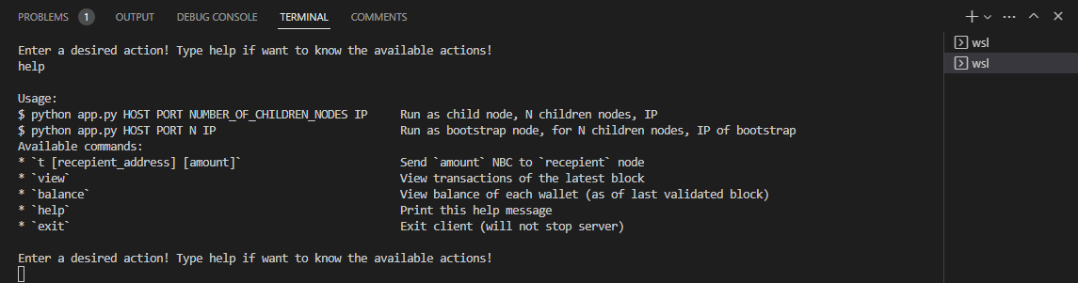Εμφάνιση οδηγιών σχετικά με τη χρήση του cli και της διεπαφής.

Μέσω της εντολής ‘help’ φαίνονται και παραπάνω όλες οι διαθέσιμες λειτουργίες που ζητούνται για το Noobcash Client.

**Web Application:**

Η Web εφαρμογή διαθέτει τις λειτουγίες απο αναφέρθηκαν παραπάνω. Για την εκκίνηση της χρειάζεται η εντολή:

*‘python3.8 distributed_systems-main/noobcash/cli.py 5000 83.212.81.180‘,* η οποία εκκινεί το σύστημα και μετά επισκεπτόσμαστε σε οποιονδήποτε browser τον υπερσύνδεσμο <http://83.212.81.180:5000/>

Ακολουθεί η παρουσίαση των διαθέσιμων σελίδων:

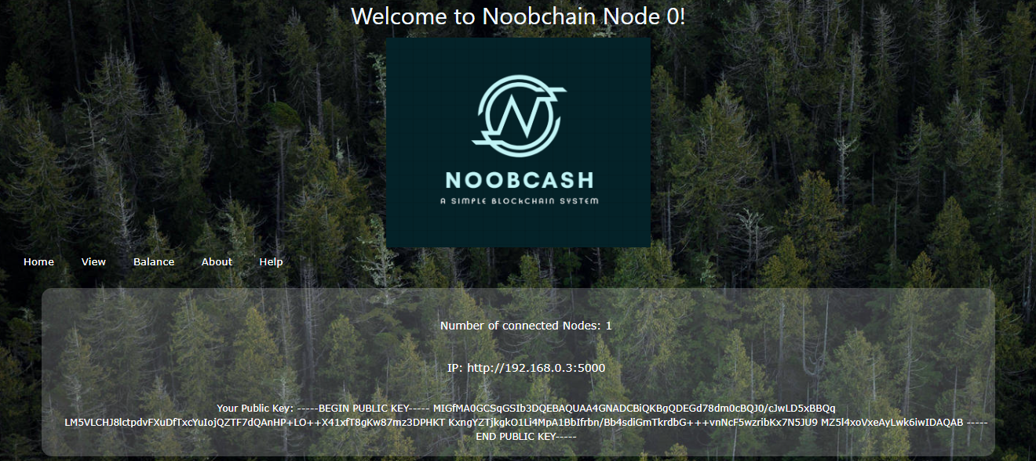• Αρχική Σελίδα(/home) - Δημιουργία Transaction:

• Σελίδα View (/view): Εάν δεν έχει πραγματοποιηθεί κάποια συναλλαγή ο χρήστης δεν έχει πρόσβαση.

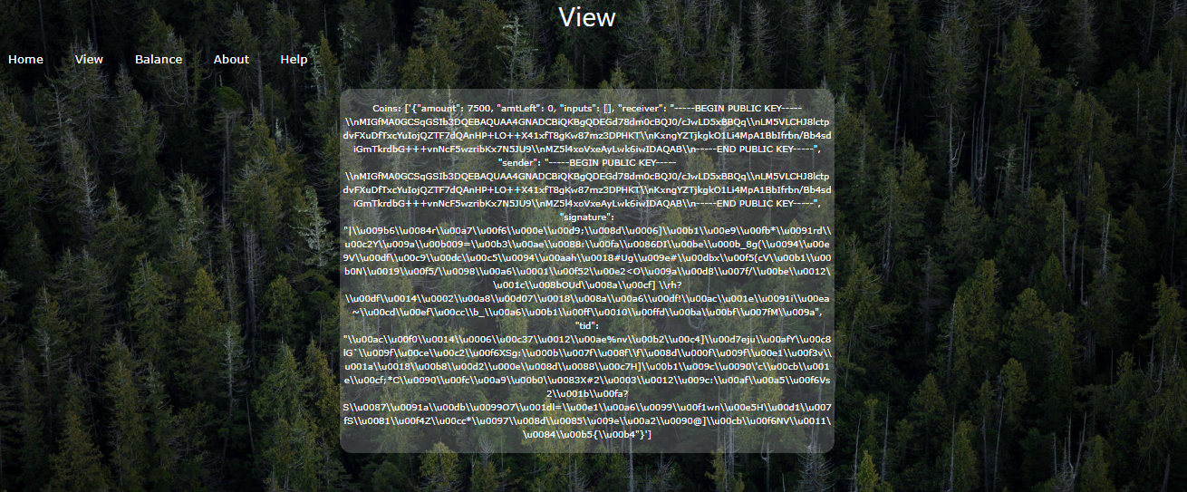

• Σελίδα Balance (/balance)



• Σελίδα About (/about)

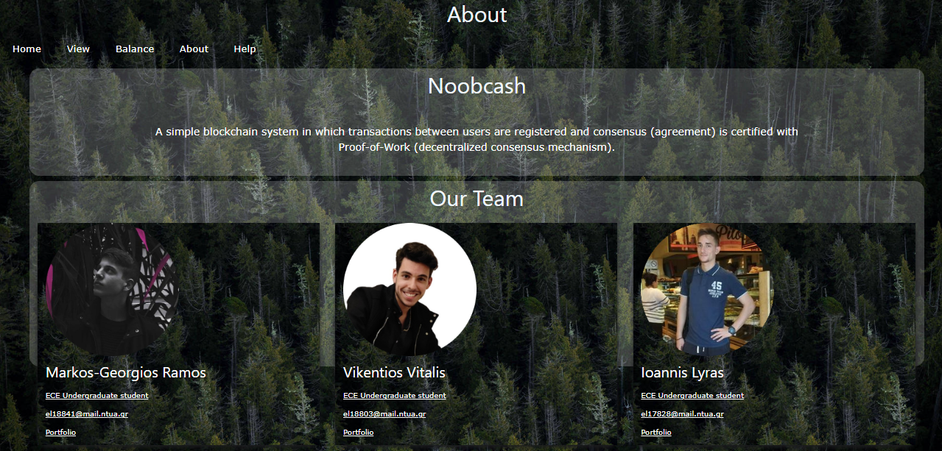

• Σελίδα Help (/help)

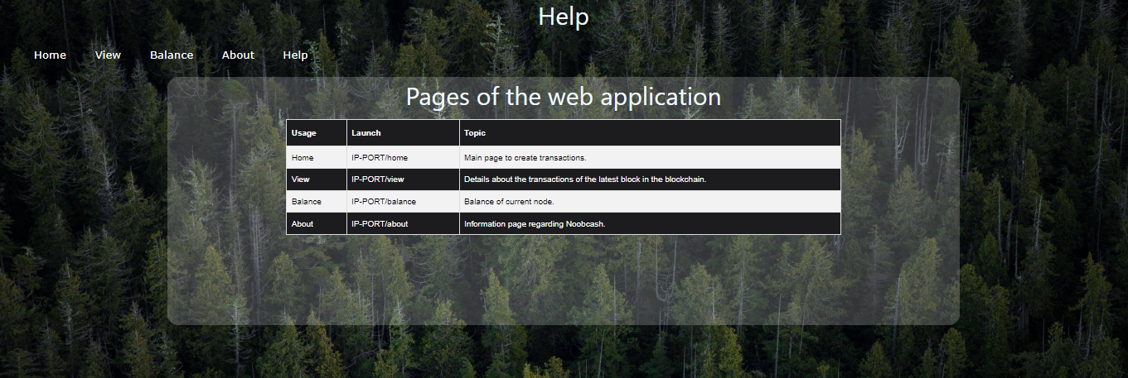

**Πειράματα:**

Μελετήθηκε η απόδοση και η κλιμακωσιμότητα του συστήματός μας σε 5 Virtual Machines που μας δόθηκαν.

Στήσαμε ένα ‘noobcash’ με 5 clients, οι οποίοι διάβαζαν transactions από τον φάκελο 5nodes. Για (a) capacity 1, 5 και 10 και (b) difficulty 4 και 5 καταγράψαμε τα παρακάτω:

• Throughput (ρυθμαπόδοση) του συστήματός εξυπηρετούνται στην μονάδα του χρόνου.

• Block time, δηλαδή τον μέσο χρόνο που απαιτείται για να προστεθεί ένα νέο block στο blockchain.

(Image Throughput)

**Κλιμακωσιμότητα:**

Για τις ίδιες παραμέτρους τρέξαμε το σύστημα εισάγοντας 10 κόμβους και πήραμε τα εξής αποτελέσματα:

(Image Mean Block Time)